2018年12月吉日
フォーラム 「ケアとテクノロジー ～生と死の現場が見つめる技術のありよう～」
貴社製品・デモ機の出展ご協力願い
一般財団法人たんぽぽの家
拝啓 時下ますますご清祥のこととお慶び申しあげます。
突然のご案内失礼いたします。私たち一般財団法人たんぽぽの家は、1976年に設立し、障害のある人たちの社会参加やしごとづくりを支援している団体です。1999年から家族介護の負担軽減や地域による支えあいの文化を目的に「ケアする人のケア」に関するセミナーやフォーラムを開催しています。
この度、介護・介助や子育てなどケアに関わる課題・解決をテクノロジーの視点から見つめなおし、“人らしいケア”を考えるフォーラム「ケアとテクノロジー ～生と死の現場が見つめる技術のありよう～」を開催する運びとなりました。
そこで、フォーラムの参加者が現代の技術・アイデアを知って体験する機会をつくるため、みなさまが開発・製造されている、ケア（介護・介助・子育て・教育など）の現場における支援機器を展示していただきたくご協力を依頼申しあげます。
下記の条件をご一読いただき、ご出展いただける場合は添付の申込書に記入し、メール・FAX・電話いずれかにてお申込みください。ご検討のほどよろしくお願い申しあげます。
敬具
【日時】
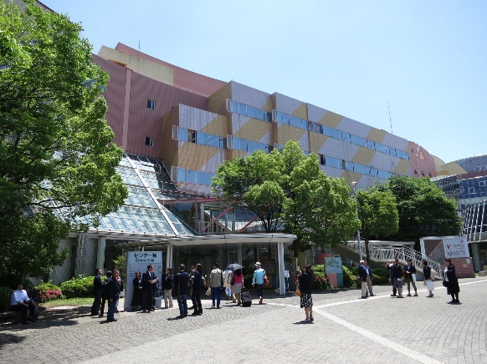
2019年2月2日（土）
【会場】
国立オリンピック記念青少年総合センター 3階 309
（〒151-0052 東京都渋谷区代々木神園町3-1）
【タイムテーブル】
10：00 ～ 11：30 搬入・設営時間
11：30 ～ 13：30 デモ体験時間
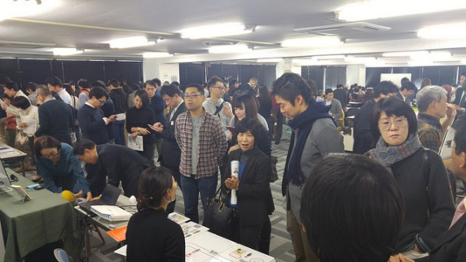
14：00 ～ 17：30 フォーラム
※撤収は14：00から可能です
【費用】
・「出展料」は無料です
・「デモ機の搬入／設営／説明」は、貴社ご負担をお願いします
・「運搬費」「駐車料金など交通費」は、貴社ご負担をお願いします
・スペースは、長机 １台（幅1800×奥行450×高さ700mm）
昨年度の様子（参加者 200名）
机の前後を使用いただいても構いません

【出展団体数】
20団体 ※定数を超えた場合は、事務局で検討させていただき返答さしあげます。
【フォーラム内容】
別紙のチラシをご一読ください。

フォーラム 「ケアとテクノロジー ～生と死の現場が見つめる技術のありよう～」

製品・デモ機の出展申込書
FAX番号 ０７４２－４９－５５０１

貴社名・団体名・プロジェクト名 （個人で申込みの場合は不要です）
商品名・製品名・機器名
ご担当者・氏名 （複数人でご参加の方は同伴者のお名前もご記入ください）
① | ふりがな
 | お名前
② | ふりがな
 | お名前
ご住所 （フォーラムのチラシを送付させていただきます）
〒

ご連絡先 （少なくとも１つご記入ください）
TEL.
FAX.
MAIL

※ご記入いただいた情報は、弊団体の個人情報保護方針に則り、厳重に管理し、弊団体からの連絡・お知らせ以外の目的では使用しません。

【お申込み ・ お問い合わせ先】
一般財団法人たんぽぽの家 ケアする人のケアプロジェクト事務局
〒630-8044 奈良県奈良市六条西３－２５－４
お申込み締切
2019年1月11日（金）
TEL. 0742-43-7055 FAX. 0742-49-5501 MAIL carecare@popo.or.jp

